Дарсил тема:
Расул Х1амзатовасул
«Къункъраби»

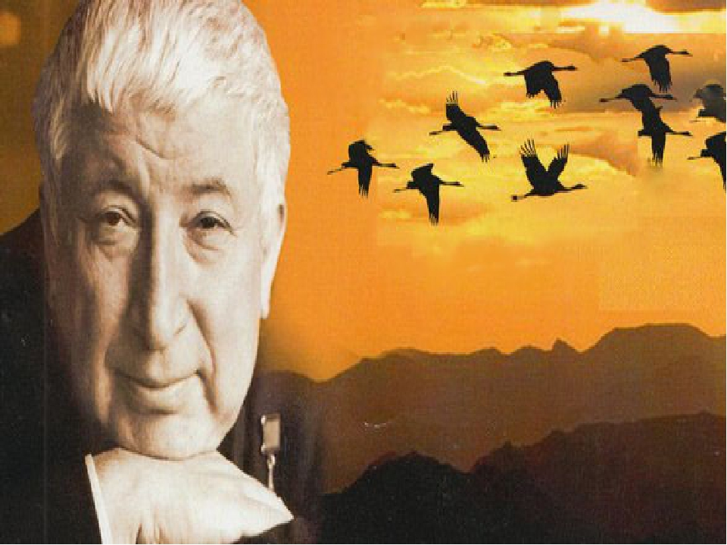

Дарсил тема:Р.ХIамзатовасул «Къункъраби».
ДАРСИЛ МУРАД:
К1удияв шаг1ирасул асарал гъваридго лъазари ва гьесул
г1умруялъул х1акъалъул ц1ик1к1ун лъай.
ДАРСИЛ АЛАТАЛ:
Р. Х1амзатовасул сурат, гьесул х1акъалъулъ макъалаби газеталдаса, журналаздаса; къункърабазе рарал бат1и-бат1иял улкабазда ругел памятниказул суратал, шаг1ирасул х1акъалъулъ фотостенд , кеч1 «Къункъраби» г1урус ва маг1арул мац1алда , видеофильм рагъда ч1вараб ва араб бак1 лъач1ого таг1арал солдатазул х1акъалъулъ, кагътил гьарурал хъах1ал къункъраби, «Лачен» - журналал , дагъистаналъул, аваразул шаг1ирзабазул ва хъвадарухъабазул суратал.
ДАРСИЛ ПЛАН:
- Поэтическая пятиминутка.
- Рагъул х1акъалъул видеоматериал бихьизабе.
- Кеч1 ц1али, словарияб х1алт1и.
- Дарсил тема ва мурад рагьи, эпиграф.
- Анализ.
- Поэтасул х1акъалъул раг1и.
- Закрепление. Аманат. Мац1ги, ц1арги.
- Дарсил х1асил.
- «Къункъраби» коч1охъ г1енекки ва цадахъ ах1и.

Дарсил эпиграф:
Дида ккола рагъда камурал васал
Кирго рукъун гьечIин, къанабакь лъечIин,
Доба борхалъуда, хъахIил зобазда
ХъахIал къункърабазде сверун ратилин.
Р.ХIамзатов

ДАРСИЛ ИН:
У.- Рорч1ами, хириял лъимал. Г1одор ч1а. Жакъа нилъеца бачине буго адабияталъул дарс.
Ц1алдохъаби, рач1аха рак1алде щвезаризе нилъеда лъалел аваразул хъвадарухъабиги шаг1ирзабиги. Г1урус мац1алда щал гьел колел?
Ц1.- Хъвадарухъаби - писатели,
Шаг1ирал - поэтал.
Фазу Г1алиева, Р.Х1амзатов, Муса Мух1мадов, Мух1амад Ах1мадов, Г1абдула Даганов, Ц1. Х1амзат, Мах1муд, Инхоса Г1алих1ажияв, Бакьайч1иса Ч1анк1а, Г1абдулмажид Хачалов, Багъатар, Мух1амад Хириясулаев и гь. ц.
У.- Лъимал, гьезул асарал лъалищ нужеда? Асарал – произведения.
Ц1.- Р.Х1амзатов «Маша»; « Авар мац1»; «Дир дах1адада»; «Воре ц1але, дир ц1одор» ; ва гь. ц.
У.- Кинал ва лъил куч1дул лъалел рек1ехъе?
Ц1.- «Дир дах1адада», «Ц1але ц1але, дир ц1одор».
У.- ( Хъвадурахъабазул суратал рихьизирила) Х1ал ч1ахъадал!
Сундул х1акъалъул бищунго нужее ц1ализе бокьулеб?
Ц1.- Рагъул х1акъалъул, гьудулъиялъул х1акъалъул.
У.- Лъимал, нилъеца г1емер бицана к1удияб Ват1анияб рагъул х1акъалъулъ. Нилъеда киназдаго к1оченаро к1удияб бергьенлъиялъул къо - 9 май маг1ил къоялде сверизабураб теракт. Жив-живасул руго г1ага- божарал рагъда г1ахьаллъарал , орден- медалазул керен ц1урал, рагъда ч1варал ва араб бак1 лъач1ого т1аг1арал. Ч1аго ругезул нилъеца х1урмат гьабизе кола, нахъруссинчел к1очене бегьуларо. Рагъул Бах1арзал- нилъер ч1ух1и ккола. Рач1аха, балагьизин гьезул х1урматалда г1уц1араб документалияб киноялъухъ.
( Бихьизабила док. Фильм Г1абдула Бечедовасул « Вспомним всех поименно».
У.- Чанги хъвадарухъанас ва шаг1ираз хъвана асарал рагъул бах1арзазул х1акъалъул. Лъик1алан г1енекке гьабсаг1ат дица ц1ализе бугеб коч1охъ . ( Кеч1 « Къункъраби» ц1алила)
-Кинаб асар нужее гьабураб? Пашманабищ? Роххарабищ?
Ц1.- Пашманаб.
У.- Щиб цебе бач1араб? Лъил бицунеб бугеб коч1олъ? Лъица кеч1 хъвараб?
Ц1.- Къункърабазул т1ел. Бицунеб буго рагъухъабазул. Кеч1 хъвана Расул Х1амзатовас.
У.- Х1алч1ахъадал! Расул Х1амзатов нилъедаса ват1алъана. Авар адабияталда к1удияб к1вар бугев , Дагъистаналда , Россиялда, т1олго дуниялда лъалев нилъер миллатцояв. ( суратал рихьизарила)
Хъвай тетрадазда дарсил тема. ( Мурад бицина) эпиграф.
Жакъасеб дарсил эпиграфлъун дица росун руго Р. Х1амзатовасул гьадинал раг1аби:
Дицаги гьабуна памятник дийго,
Гьеб к1удияб гьеч1о дир коч1ол зани.
Амма бук1аниги дуниялалде
Дун хекко т1аг1ине вач1арав гьеч1о.
(учителасда хадуб лъималазги ц1ализабила)
У.- Гьал раг1аби ц1алулаго щив нилъеда рак1алда щолев?
Ц1.- А.С.Пушкин ва гьесул кеч1 « Памятник ».
У.- Унго-унгоги, лъимал, Расул Х1амзатовасго г1адин берцинал раг1аби хъван руго Пушкиницаги:
Я памятник воздвиг себе нерукотворный
К нему не зарастет народная тропа
Пушкинги Р. Х1амзатовги к1иго к1удияв шаг1ирзаби дуниялалъул халкъазда лъалел.
У.- Рач1аха, балагьилин, щиб нужеда лъалеб к1удияв аваразул шаг1ирасул х1акъалъулъ. Кив гьавурав? Лъил хизаналда?
Ц1.- Хунзахъ районалъул Ц1ада росулъ Ц1адаса Х1амзатил хъизаналда…
У.- Лъимал, нужеда г1емер лъик1 лъалев вуго Х1амзатов. Гьес хъвараб «Къункъраби» абураб кеч1 г1емерал бат1и –бат1иял халкъазда лъана. Рагъдаса руссинч1ел солдатазе гимнлъунги ккана. 30 х1укуматалда хъах1ал къункърабазе 64 памятник ран руго. Гьале гьезул цо-цоял (суратал рихьизарила). Гьаб буго 9 маялъ 2005 соналъ Лос-Анджелесалда рагьараб памятник. Ц1алдохъаби, нужеда лъазе ккола киб бараб хъах1ал къункърабазе т1оцебесеб памятник. Лъица бицинеб? Жаваб кьолеб?
Ц1.-Дагъистаналда Гъуниб росулъ.
У.- Гьанже нилъеца «Къункъраби» коч1ое анализ гьабила. Ралагье нужеда т1обанго маг1на бич1ч1ич1ел раг1аби. Рагье 118 гьумер.
Словарияб х1алт1и.
Къункъраби - журавли
Камурал васал - погибшие солдаты
Руссун ратилин – превратились
Гьанжелъизег1ан – до сих пор
Т1авап гьабизе – кружиться в небе, в стае
Чит1иралъулъ цо манзил – в очереди, в стае одно место
(раг1аби тетрадазда хъвала)
У.- Лъимал, солдатал кин рихьизарун ругел поэтас?
Ц1.- Кункърабилъун.
У.- Нужеда рихьанищ гьел х1анч1и; кинал рук1унел?
Ц1.- Унго-унгоги г1ажаибго берцинал , цоцалъ рекъарал , жанирго рекъарал , бищунго тадег1ан роржунел х1анч1и руго гьел . Г1азуг1анги хъах1ал.Гъелъин шаг1ирас солдатазул образлъун росун.
Анализ
Ц1алдохъаби, цебе ч1езабе к1иго бат1ияб дуниялалъул х1ужаби: зобги ракьги. Ралагье тексталда ракьалда хурхаралги, забалазда хурхаралги раг1аби.
ЗОБ РАКЬ
Хъах1илал зобал (рац1ада) рагъ
Хъах1ал къункъраби камурал васал
Свакараб къокъа вацал , г1агарлъи
Чит1иралъулъ цо манзил пашманав поэт зобалазда жиндиего бак1 балагьулев.
У .-лъимал ,шаг1ирасул кинаб анищ бугеб ? Мурад ? Щиб бокьун бугеб ?
Ц1.- Къункърабазда гьоркьоб бак1ги ккун, рик1к1аде воржун ине.
У.-Рате коч1олъ гьел мухъал
Ц1.- «Дунги воржун ина дове рик1к1аде …!»
У.-Шаг1ир воржун анищ? Гьесул мурад т1убанищ? Кив гьев вугев гьабсаг1аталъ т1орит1ула хъах1ал къункърабазул къоял, гьенире Россиялдаса рач1уна машгьурал хъвадарухъаби . Т1орит1ула литературиял дандч1ваял . Нилъер школалъул библиотекаялдаги чанги т1орит1ана гьединал данделъаби . Нужеца гьениб г1ахьаллъи гьабунищ?
Ц! – Гьабуна. Куч1дул ц1алана г1урус ва маг1арул мац1алда.
У.- Расул Х1амзатовасе щвана г1емерал к1вар бугел (т1адег1анал) шапакъатал. Ахирисеб гьесие щвараб шапакъат кинаб бук1араб?
Ц1. – 80 сон баялде В.В. Путиница гьесие кьураб орден.
У.- Жиндир г1умруялда Р.Х1амзатов щвана Африкаялде, Япониялде, Кубаялде,Америкаялде ва гь.ц. г1емерал х1укуматазде. Гьесда лъана ва рихьана г1емерал бат1и-бат1иял г1адамал.
Бицеха гьес жиндирго асараздалъун щиб бицунеб бугеб?
Ц1.-Гьудуллъиялде, ракълиде, цолъиялде, рагъалде данде къеркьезе. Нилъер Каспийск шагьаралда ккараб теракт г1адинал вах1шилъаби риччан гут1иялъе х1аракат бахъине.
Закрепление. Обобщение.
Ц1. – Къункърабазда гьоркьов нилъехъги валагьун. Расул Х1амзатов киназего вокьула. Гьесул асарал, куч1дул лъала.
У.- Гьел руссинарун руго дунялалъул т1олалго мац1аздде, х1атта зах1мат ал хинди, китаязул ва япониязул мац1аздегици. 2005 сон Расулил сонлъун ах1ана Юнескоялъ (халкъазда гьоркьосеб организация). Гьев гьавураб г1ураб росулъ ва Мах1ачхъалаялда музеял г1ц1ун руго. Нилъер Каспий ралъдада т1асан хьвадулеб гамида Расул Х1амзатовасул ц1ар лъун буго. Нужеда гьоркьор руго гьеб гама бихьарал лъимал. Гьесул асараздасан киноял рахъана, лъуна балет. Нилъер тахшагьаралъул бищунго аслияб къват1алда лъуна гьесул ц1ар. Тарки мег1ералда гьесул ц1арие балеб буго мемориалияб комплекс, бахъулеб буго кино. Т1ахьал къват1ире риччалел руго. Жиб-жиб соналъул сентябрь ва ноябрь моц1азда киса - кирего гьев рак1алде щвеялъул байрамал т1орит1ула.
У.- Гьесул аманат? Анищ?
Ц1.- Цолъараб, ракълилаб, цебет1ураб, гучаб Дагъистан.
У.- Нилъеца х1аракат, ях1 бахъила гьесул аманатал т1оразаризе, гурищха, лъимал?
Дарсил х1асил.
Жакъа нуж киналго лъик1 х1алт1ана. (Къиматал)
Расулил анищ буго маг1арул мац1 цебе т1ей, лъималазда жиндирго рахьдал мац1 лъик1 лъай. Рач1аха цадахъ ц1ализин доскаялдаса гьесул раг1аби.
Метер маг1арул мац1 хвезе батани,
Хваги дун жакъаго жаниб рак1 кьвагьун.
Жив-жив инсанас жиндирго мац1ги ц1арги ц1унизе ккола.
У. – Дица нужее сайгъат гьарулел руго талих1алъе ва роххелалъе «хъах1ал къункъраби» ва «Лачен» журнал.
«Къункъраби кеч1 рокъоб рек1ехъе лъазабе.
Гьеб г1урус мац1алде буссинабуна переводчик Наум Гребневас, музыка (макъан) хъвана Ян Френкелица, г1урус мац1алда кеч1 ах1ана т1оцебе Марк Бернесица, авар мац1алда Муи Х1асановалъ.
Рач1аха гьезухъ г1енеккизе ва цадахъ ах1изе.
Къо-мех лъик1 лъимал.

Бокьанищ? Бихье цойгидазда!

